**概要设计**

# —— 基于OPENPAI平台的云智能POSSTER拍照系统

目录

概要设计 1

—— 基于OPENPAI平台的云智能POSSTER拍照系统 1

0. 修订历史 2

1. 概述 3

2. 术语表 3

3 设计概述 4

3.1 系统结构设计 4

3.1.1 系统逻辑架构 4

3.1.2 系统物理架构 5

3.1.3 系统数据模型 5

3.1.4数据库实体表 5

3.1.5 数据字典 6

3.2 系统接口设计 8

3.3 约束和假定 12

3.3.1 简介 12

3.3.2 采用的语言 12

3.3.3 开发工具与平台 12

3.3.4 数据库 12

3.4 非功能性设计 12

3.4.1 性能设计 12

3.4.2 维护性设计 12

3.4.3 易用性设计 12

3.4.4 兼容性设计 13

3.4.5 可拓展性设计 13

3.4.6 可靠性设计 13

3.4.7 灾备设计 13

3.4.8 安全性设计 13

4. 参考资料 13

# 0. 修订历史

|  |  |  |  |
| --- | --- | --- | --- |
| 版 本 | 日 期 | 描 述 | 作 者 |
| v1.0 | **2019.6.6** | 完成概述部分 | **游增** |
| V1.1 | **2019.6.9** | 完善系统结构设计 | **林会东** |
| v1.2 | **2019.6.9** | 完善系统数据模型 | **游增** |
| V1.4 | **2019.6.11** | 完善系统接口设计 | **陈梓轩** |
| v1.5 | **2019.6.12** | 完善非功能设计 | **林会东** |
| v1.6 | **2019.6.14** | 根据各部分，补充术语表 | **邱润韬** |
| v2.0 | **2019.6.17** | 小组讨论，对概要设计进行整体修订 | **全体成员** |
| v2.1 | **2019.6.17** | 添加目录，调整排版样式 | **邱润韬** |
| V2.2 | **2019.6.20** | 完善系统逻辑架构图和系统物理架构图 | **王永乐** |

# 概述

《基于OPENPAI平台的云智能POSSTER拍照系统》（下面简称poster）是一个针对特定场景的拍照软件，主要有两个功能。一个是拍摄照片，并优化照片光照，第二个是将照片中的ppt矫正。

软件主要针对场景是光照不均匀的演讲、讲座、讲堂、教室等，这些场景下，普遍存在着人像和ppt区域光照不一致，一般表现为，ppt比人像区域光照要充足一些，因为ppt要么是自发光的屏幕，要么是反射光的投影仪，而为了下面观众在演讲进行时能够看清ppt，演讲台上的光源会调低，导致人像部分光照远低于ppt光照，因此，现有的拍照软件下，如果你调整相机使ppt区域清晰且曝光适度的话，那么人像部分会因为过暗而丢失信息，看不清楚；反过来如果你听过调整参数是人像显得清晰的话，那么ppt区域又会因为过曝而泛白，丢失信息，ppt看不清楚。

因此我们的软件旨在针对这种场景下，将ppt和人像都要拍的清晰，且曝光适度而不突兀，另外我们希望能够将ppt单独提取出来，对它进行矫正，而不让它因为拍摄角度的问题显得不方正，是斜的或者歪的。并且能够让用户单独得到ppt。

# 术语表

|  |  |  |
| --- | --- | --- |
| 术 语 | 定义和信息 | 别 名 |
| PPT | 演讲用的演示文稿 | slides |
| GUI | 即图形用户[界面](https://baike.baidu.com/item/%E7%95%8C%E9%9D%A2)，是指采用图形方式显示的计算机操作用户[界面](https://baike.baidu.com/item/%E7%95%8C%E9%9D%A2) | 图形界面 |
| 架构 | 有关软件整体结构与组件的抽象描述 | 构架 |
| Mobile net | 指将训练好的神经网络移植到手机等移动平台后的网络结构 | / |
| 接口 | 泛指实体把自己提供给外界的一种[抽象化](https://baike.baidu.com/item/%E6%8A%BD%E8%B1%A1%E5%8C%96/10844295)物（可以为另一实体），用以由内部操作分离出外部沟通方法，使其能被内部修改而不影响外界其他实体与其交互的方式 | / |

# 3 设计概述

## 3.1 系统结构设计

### 3.1.1 系统逻辑架构

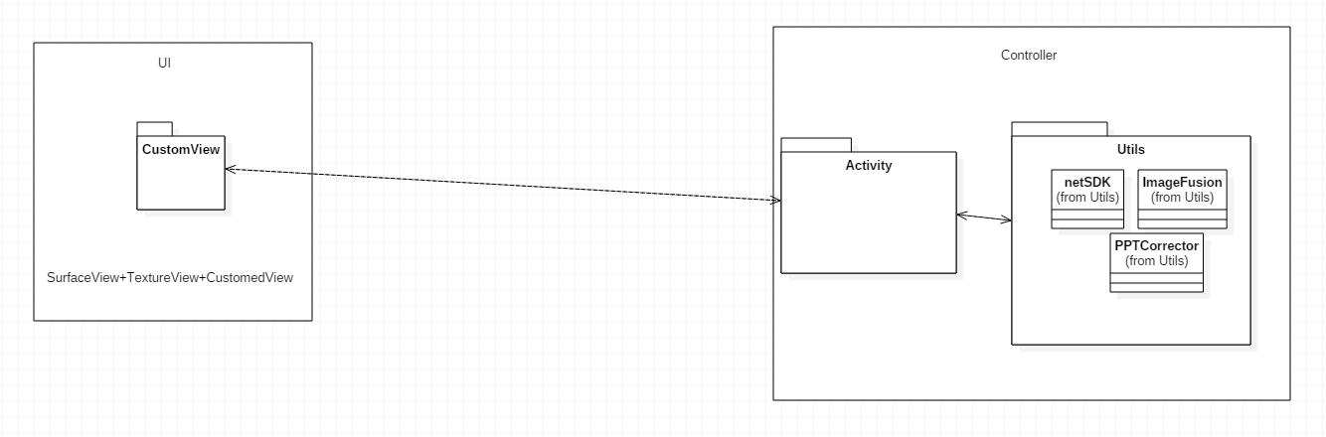

Android架构解释：

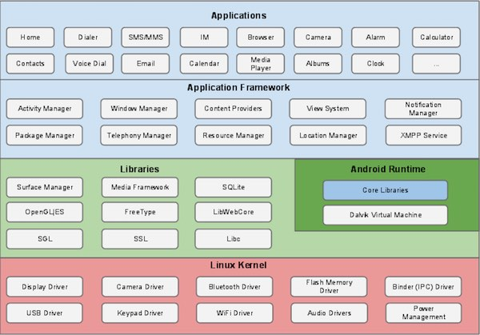

### 系统物理架构

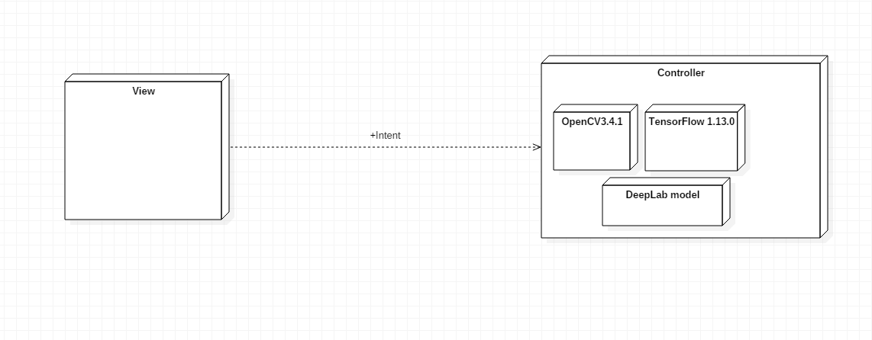

## 系统接口设计

### UI

API **：**openAlbum()

|  |  |  |  |
| --- | --- | --- | --- |
| 参数 | 类型 | 是否必须 | 说明 |
| Path | String | 是 | 要读取图片存放的文件夹的路径 |

API **：**getImgListByDir()

|  |  |  |  |
| --- | --- | --- | --- |
| 参数 | 类型 | 是否必须 | 说明 |
| dir | String | 是 | 要读取图片列表存放的文件夹的路径 |

API **：**loadBitmap()

|  |  |  |  |
| --- | --- | --- | --- |
| 参数 | 类型 | 是否必须 | 说明 |
| path | String | 是 | 要加载的图片缩略图存放的路径 |
| imageView | String | 是 | 要显示缩略图的imageView |

API **：**start()

|  |  |  |  |
| --- | --- | --- | --- |
| 参数 | 类型 | 是否必须 | 说明 |
| context | Context | 是 | 启动该活动的原活动 |

API **：**show()

|  |  |  |  |
| --- | --- | --- | --- |
| 参数 | 类型 | 是否必须 | 说明 |

API **：**setImageResource()

|  |  |  |  |
| --- | --- | --- | --- |
| 参数 | 类型 | 是否必须 | 说明 |
| path | String | 是 | 要展示的图片存放的位置 |

API **：**setPoint()

|  |  |  |  |
| --- | --- | --- | --- |
| 参数 | 类型 | 是否必须 | 说明 |
| x | float | 是 | 要显示对焦框的中心x坐标 |
| y | float | 是 | 要显示对焦框的中心坐标 |

API **：**myViewScaleAnimation()

|  |  |  |  |
| --- | --- | --- | --- |
| 参数 | 类型 | 是否必须 | 说明 |
| myView | View | 是 | 要显示动画的view |

API **：**picturehandler()

|  |  |  |  |
| --- | --- | --- | --- |
| 参数 | 类型 | 是否必须 | 说明 |

Utils：

API **：**preProcess()

|  |  |  |  |
| --- | --- | --- | --- |
| 参数 | 类型 | 是否必须 | 说明 |
| data | Byte[] | 是 | 要传入网络前需要预处理的图片数据 |

API **：**inference()

|  |  |  |  |
| --- | --- | --- | --- |
| 参数 | 类型 | 是否必须 | 说明 |

API **：**transOutput()

|  |  |  |  |
| --- | --- | --- | --- |
| 参数 | 类型 | 是否必须 | 说明 |

API **：**getTVSegment()

|  |  |  |  |
| --- | --- | --- | --- |
| 参数 | 类型 | 是否必须 | 说明 |
| data | Byte[] | 是 | 要输入网络进行处理的图片数据 |

API **：**ImageFusion()

|  |  |  |  |
| --- | --- | --- | --- |
| 参数 | 类型 | 是否必须 | 说明 |
| originImg | Byte[] | 是 | 中等曝光图片 |
| restructImg | Byte[] | 是 | 高曝光图片 |
| seg | Boolean[][] | 是 | 分割好的Boolean数组结果，在是ppt的地方的像素位置标志位true |

API **：**fuseImg()

|  |  |  |  |
| --- | --- | --- | --- |
| 参数 | 类型 | 是否必须 | 说明 |

API **：**weighted_matrix()

|  |  |  |  |
| --- | --- | --- | --- |
| 参数 | 类型 | 是否必须 | 说明 |
|  |  |  |  |

API **：**restructResult()

|  |  |  |  |
| --- | --- | --- | --- |
| 参数 | 类型 | 是否必须 | 说明 |
| originImg | Mat | 是 | 中等曝光图片矩阵 |
| restructImg | Mat | 是 | 高曝光图片矩阵 |
| weightMatrix | List<Mat> | 是 | 用于融合的蒙版矩阵列表 |

API **：**correction()

|  |  |  |  |
| --- | --- | --- | --- |
| 参数 | 类型 | 是否必须 | 说明 |
| img | Mat | 是 | 要进行矫正的图片矩阵 |

API **：**perspective_transform()

|  |  |  |  |
| --- | --- | --- | --- |
| 参数 | 类型 | 是否必须 | 说明 |
| img | Mat | 是 | 进行矫正的图片矩阵 |
| points | List<Point> | 是 | 检测到的ppt的四个角点 |

## 3.3 约束和假定

### 3.3.1 简介

约束和假定是系统设计中最主要的约束，是客户明确要求的。此部分文档依据需求说明书列出对本软件开发工作的假定和约束。

### 3.3.2 采用的语言

Java

Python

### 3.3.3 开发工具与平台

Android studio

Pycharm

## 3.4 非功能性设计

### 3.4.1 性能设计

* + - 系统响应速度：用户操作系统平均响应时间小于3秒。
    - 支持最大并发数：1

### 3.4.2 维护性设计

* 整个应用软件系统应能够连续7*24小时不间断工作，应用软件中的任一模块更新、加载时，在不更新与上下模块的接口的前提下，以不影响业务运转和服务为原则；
* 应用软件具有较高的自动化程度，如：自动异常调度、自动故障告警、自动任务恢复等；
* 应用软件具备相应容错手段，能容许操作人员的某些失误操作。

### 3.4.3 易用性设计

* 该系统提供基于图形化的友好管理界面；
* 符合IE界面风格：

❒ 系统风格协调一致，体现人性化的友好性管理界面；

❒ 符合用户习惯或者容易被用户接受的管理风格；

❒ 具有容错能力，包括错误诊断和提示，并具有快速的系统反应的管理界面。

* 具有详细的、易懂的联机帮助，协助用户使用。

### 3.4.4 兼容性设计

* 对X86，X64的系统架构机进行兼容
* 对android5.1-android9的系统都能兼容

### 3.4.5 可拓展性设计

* 对其他光照场景的可拓展性的支持
* 对PPT文字的提取，到处的可拓展性的支持

### 3.4.6 可靠性设计

* 系统满足7*24稳定运行需要。系统平均无故障时间（MTTF）大于4320小时（180天）；
* 系统容错性强，在外系统故障、用户非法操作、数据内容/格式出错的情况下，仍可正常运行平均失效间隔（MTBF）大于4320小时（180天）；
* 系统故障状态下恢复时间短，平均恢复时间（MTTR）小于10分钟；
* 对人工输入的数据以及来自不同接口的数据进行合法性检查，对错误数据进行自动纠错处理。

### 3.4.7 灾备设计

* 系统做到能支持定期的自动数据备份操作，还提供人工备份的操作。
* 提供多种数据输出格式，该输出格式可以方便快捷的倒回原来系统中。
* 真正做到使系统能在数据损坏，丢失等情况下将备份数据倒回，实现数据恢复。

### 3.4.8 安全性设计

* 用户和权限管理
* 数据范围权限的控制
* 对支付通讯进行加密
* 防止数据篡改、攻击

# 4. 参考资料

《JavaEE 开发实战》

《IT项目管理》

《UML与模式应用》